Dachhaken Blechdach DLA A2 Dachhaken Blechdach DLA A2
fischerwerke

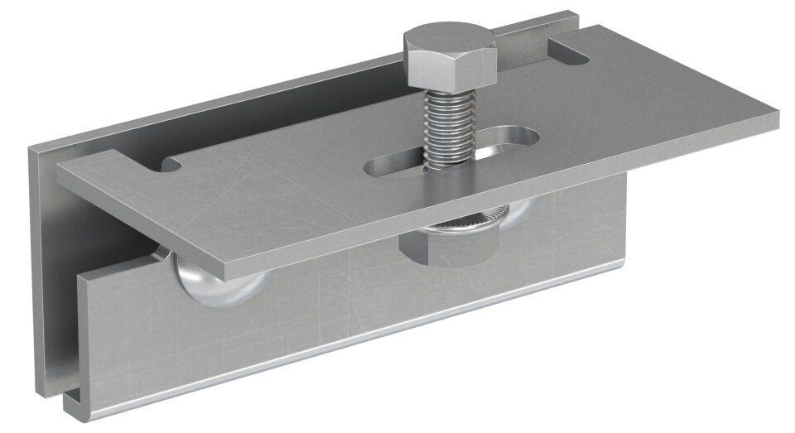Eigenschaften
GTIN:
8001132715567
HAN:
071556
Werkstoff
Edelstahl

